谨以此软件献给渴望电脑和手机（平板电脑）能无缝连接的朋友们…….

《千里眼》开发说明书
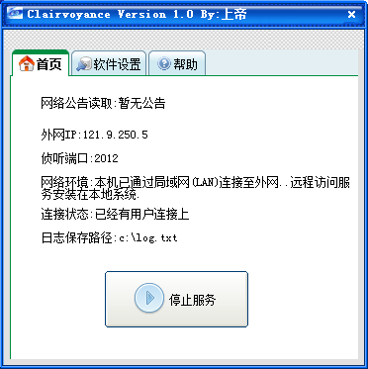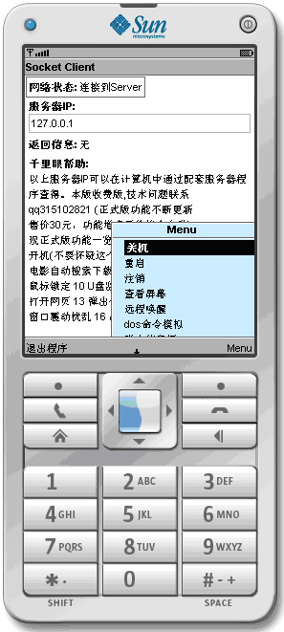
服务器端（放在电脑上） 客户端（放在手机或平板电脑上）
用手机预约电脑电影下载；
用手机远程开机和关机；
用手机远程操作电脑；
用手机保护电脑隐私；
《千里眼》——体验手机操作电脑的新时尚
《千里眼》——你的电脑新管家
参赛单位：石门中学（狮山校区）
作者： 周仕成
指导老师：李忠伟
目录

一、问题的提出和《千里眼》能解决的问题 ..…………………3
二、该软件的创新特色介绍…………………………………………4
三、《千里眼》是否对用户有帮助…….…………………………...9
四、该软件的不足地方以及改进设想……………………………….9
五、开发工具和环境 ……………………………………………… 9
六、测试环境 ……………………………………………………… 11
七、开发过程及编程思路 ………………………………………… 6
八、系统安装配置要求 ……………………………………………10
九、软件的安装 ……………………………………………………12
十、软件的使用说明 ………………………………………………12
十一、致谢和体会…………… ……………………………………19

一、问题的提出和《千里眼》能解决的问题
你是否曾希望下班或放学回家之前提前让电脑开机上网下载电影，回家后不必等待就可以观看；
你是希望自己不在电脑不在身边的时候，电脑的隐私不怕被人偷看或资料偷窃？
你是否希望和自己的电脑相隔千里，却能轻松操作自己的电脑？
………
对于这些问题，相信大多数的电脑用户都持渴望的态度。
调查和检索发现，目前能大部分实现上面这些功能的软件少之又少，简直凤毛麟角。就算有，功能也很少，而且可操作性不强，在gprs这样的低网速下，很多功能根本无法实现。
基于上面的这一问题，我们就设想，能不能通过混合编程的技术，设计一个智能化的软件，将该软件分别安装在电脑和手机（平板电脑）上，以实现手机和电脑的无缝链接，实现如上的一些功能，极大方便使用用户。
为此，我阅读了很多大量的书籍，并且在网上收集了许多这方面的资料。在计算机方面得到李忠伟老师的指导，于是，这个软件，从开始的想法的酝酿到具体编程的实现，足足花了整整一年的时间。过程虽然辛苦，但我也享受到了成功的喜悦。

二、该软件的创新特色介绍
我曾上网进行大量的搜索，同时也到广州、佛山各大型的电脑城去搜索，目前还没有发现这样的软件。
软件《千里眼》的特点是：
1．手机遥控电脑远程开机
通过网卡厂商提供的网卡远程唤醒功能实现在任何地方远程打开家里的电脑
需要提供计算机的外网IP（或域名）和计算机网卡地址
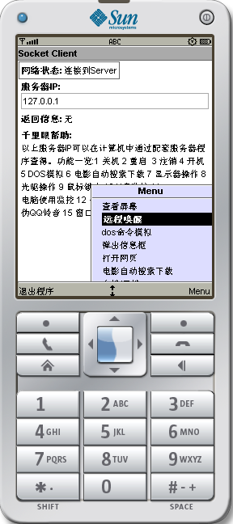
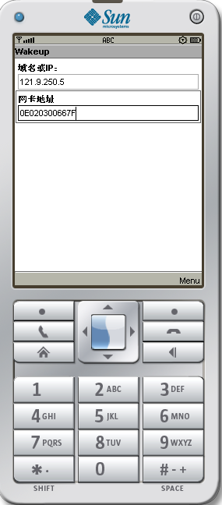

、

2电影自动搜索下载

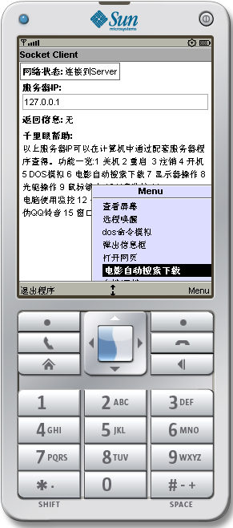
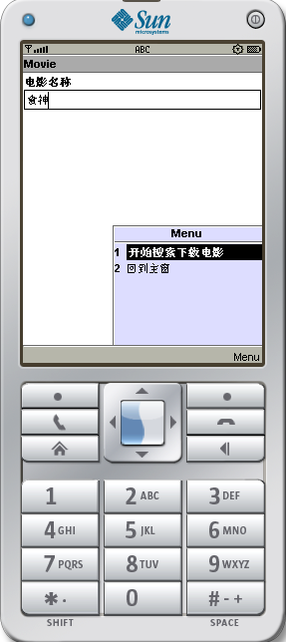

3. 手机远程计算机屏幕查看
通过手机远程查看计算机屏幕，实时监控计算机当前状况。（用浏览器访问电脑上的屏幕的图片文件，因为是使用web服务访问图片文件所以手机浏览器和电脑浏览器都可以！）

我深信——《千里眼》——你的电脑好管家！
三、《千里眼》是否对用户有帮助
《千里眼》是否对用户有帮助?我们把这个软件分发给一些我校的一部分同学使用,被调查人数共50人左右,采用问卷形式,问卷的题目有封闭题(选择题)和开放题的形式.结果主要统计如下:

《千里眼》用户反馈
你觉得该软件对你管理你的电脑是否有帮助? | 人数（总调查人数：50人） | 占百分比
A.很有帮助 | 48人 | 98%
B.帮助不大 | 2人 | 2%
C.不知道 | 0人 | 0%
这个调查结果令我们感到很兴奋,因为这是该软件的第一版本,还有很多需要改善的不足的地方,我们已经得到了大量的建议,相信根据同学们的改进建议,我们的软件会做得对同学们的成功更有帮助.
四、该软件的不足地方以及改进设想
该软件的不足之处就是客户端的界面不太美观，因为我不太熟悉j2me软件开发，只是稍稍涉猎。再加上j2me的软件如果做得太漂亮的话会有太多低版本的手机不支持新的系统 调用。如果有时间，我会继续学习安卓或苹果等智能手机的软件开发，将该软件改造成安卓版或是苹果版，让更多用户受益。还有就是该软件的使用需要的知识对普通用户来说过于专业，希望以后可以改进成这样一种工作方式：“通过微软提供的HOOK编程接口监听MSN或QQ等聊天工具，实现发一条命令消息到受控制端即实现控制”，这样，就解决了端口映射，内网穿透，程序可移植性，使用方便性等多方面的问题

五、开发环境和工具
我们的开发工具是：软件的服务器端的开发操作系统平台是WindowsXP，编程语言及环境是visual basic 6.0，编程语言是VB，软件的界面设计主要使用Adobe photoshop 6.0。客户端采用的开发工具是Sun Java™ Wireless Toolkit for CLDC（如需要调试代码，系统中还需安装jdk1.7以上版本的java语言编译器），编程语言是JAVA。软件的客户端运行在支持JAVA的手机上，安卓系统的手机需要安装JAVA虚拟器，也可以安装在支持JAVA的平板电脑上。
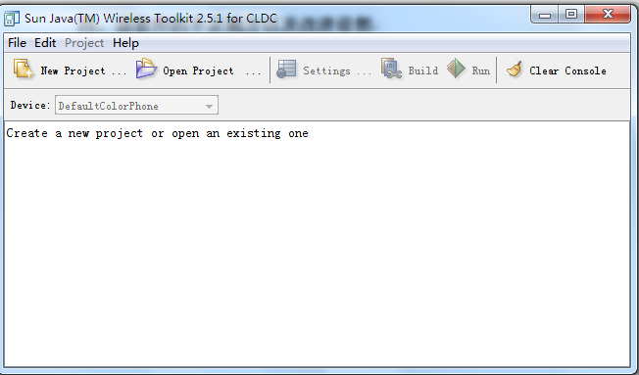
- 开发过程及编程思路

为了实现该项目,我阅读了大量关于手机软件编程的资料
服务器端(在电脑端运行)使用Visual Basic 6.0编程
客户端（在手机端运行）使用了J2me编程
在该项目中以下几点是我最为得意和有创新之处的：
1 电影自动搜索下载
（通过手机遥控远方电脑自动连接Internet搜索下载指定的电影
手机仅需向电脑发送电影名称，电脑即可自动调用迅雷下载）
该功能是我应用在该软件的的原创之一。

实现思路：通过特定的关键字模拟打开百度上的页面，通过手工解析HTML代码(运用正则表达式和字符串处理)获取下载地址并调用迅雷内置的对象实现调用迅雷下载文件。

2.手机遥控电脑远程开机
通过网卡厂商提供的网卡远程唤醒功能实现在任何地方远程打开家里的电脑
实现思路：通过向远程计算机的网卡（只要主机还接着电源，网卡在计算机关闭后仍继续工作）通过发送指定格式的UDP数据包唤醒远程主机
3.手机远程计算机屏幕查看
通过手机远程查看计算机屏幕，实时监控计算机当前状况。、
实现思路：
通过在电脑调用WEB服务器程序，使计算机开放web功能，使得在手机上可以用浏览器查看计算机屏幕状况的图片。
4 中文传输的乱码问题解决
由于计算机系统与手机系统支持的数据传输的编码不统一，所以当中文数据发送到计算机时，数据会无法正常显示。这就需要统一编码，在网上很少有这方面的完整资料，通过猜测，实验，资料搜集 我找到了解决办法-统一将数据转化为UTF8编码格式。这个问题的解决令该软件的部分功能也得到正常运作（信息框提示，电影自动搜索下载等有可能用到中文传输的功能）

因此该软件的总体架构思路如下:
该软件采用C/S网络连接模式：
千里眼服务器端

关机
重启
注销
DOS
命令模拟执行
计算机
屏幕查看
打开指定网页
电影自动搜索下载
计算机锁定
退出系统
鼠标锁定
U盘文件监控
光驱控制
显示器控制
计算机使用监控

七、系统安装配置要求

操作系统：支持的操作系统有：
Microsoft WindowsXP 操作系统
Microsoft Windows7 操作系统（可能出现不稳定）
Microsoft Windows 2000 专业工作站或者服务器
Microsoft Windows Millennium 版本.
其它软件要求: 无

八、硬件要求：最低配置：
- CPU：奔腾200以上
- 内存：32MB
- 显示卡：标准16位VGA
建议配置：
- CPU：主频450MHz或更高
- 内存：64Mb或更高
九、软件的安装
软件的安装非常简单，只需要启动安装程序，然后下一步下一步操作即行。
十、软件的使用说明
1.如何使用《千里眼》软件？
点击此处观看软件使用说明视频
（按住ctrl键然后点击链接打开视频压缩包）
2、如何使用千里眼的远程开机功能
首先要设置内网静态IP分配
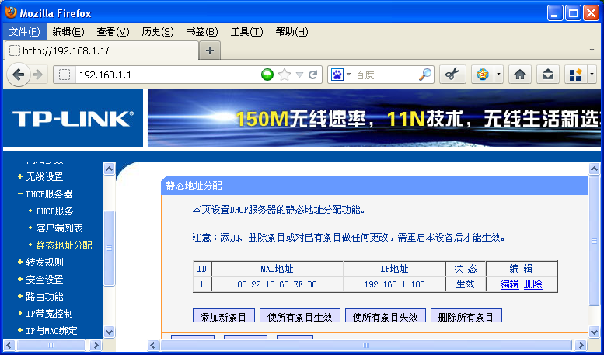
然后设置网卡地址与IP地址绑定
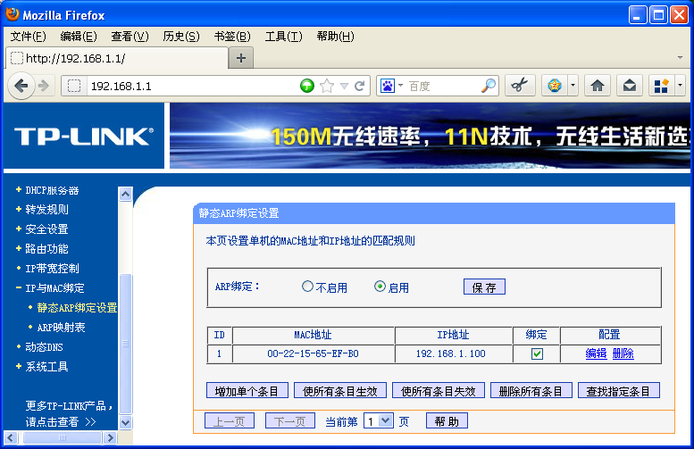
最后，在关机的时候确保是正常关机（即非直接拔电源关机。），而且确保电源始终与计算机连接着。
在软件中找到选项“远程唤醒”，然后输入远程计算机的外网IP或域名，再输入计算机的网卡地址格式为00235ADD2ED3
（在cmd中输入 ipconfig /all可查得，在cmd中查得的是带横杠的网卡地址，在把填写网卡地址到手机的时候不要加上横杠）

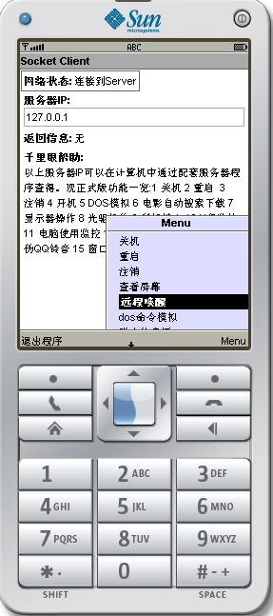
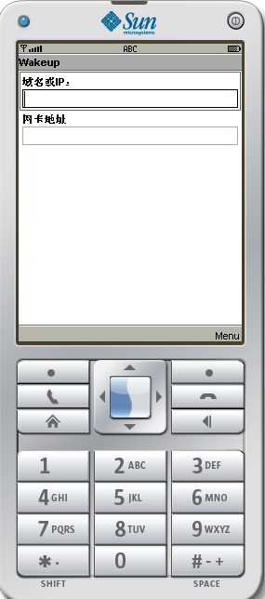

十一、致谢和体会
软件的创作，一定程度上是为了简化用户的操作，方便用户的生活，而这款手机管理电脑软件正符合这一理论。
初中自学编程的时候，对计算机知识的狂热，使我从一本一本的入门天书看过来，但看完就算了。没有尝试独立开发一些实际有用的软件，而只是抄抄书里的经典代码。到现在终于有促使我开发有用的软件的动力了！
在这个软件的编写中我得到了大量的知识，对网络类程序的架构更加熟悉，积累了不少的经验。
这个作品在我初三的时候就想用JAVA和VC++开发了，但是当时时间紧，就没有做。上了高1之后终于有时间做了，利用课余时间，我做了这个软件，一路上问题多多：
中文数据传输到电脑变成乱码
远程开机这功能从开发到完成测试了上百次
手机与电脑收发数据堵塞
几十个大大小小的问题在这数月中被我一一解决：
统一使用UTF8编码解析数据..
用嗅探器截获网络封包，逐个字节分析十六进制数据，再在源代码中修正...
改编程序使用多线程..
写了这个软件之后我的体会是：
学了汇编语言我很受益，程序出错了我懂得从原理级别去分析，从字节数据层面去分析逻辑性错误。
总结：
一个个复杂的问题，如果深入到内部机理，你就能把它轻松解决！

